咸宁市2023年初中学业水平考试
地理·生物学试题
地理：50分生物学：50分考试时间：90分钟
注意事项
1．答卷前，考生务必将自己的姓名、准考证号填写在试题卷和答题卡上，并将准考证号条形码粘贴在答题卡上指定位置。
2．1～12小题为地理选择题，16～25小题为生物学选择题，每小题选出答案后，用2B铅笔把答题卡上对应题目的答案标号涂黑。如需改动，用橡皮擦干净后，再选涂其它答案标号，答在试题卷上无效。
3．13～15小题为地理非选择题，26～29小题为生物学非选择题。非选择题的作答：用0.5毫米的黑色签字笔直接答在答题卡上每题对应的答题区域内，答在试题卷上无效。
4．考生必须保持答题卡的整洁。考试结束后，请将本试题卷和答题卡一并上交地理试题
一、选择题（每小题2分，共24分。在每小题给出的四个选项中，只有一项符合题目要求）
2023年4月20日，神舟十五号航天员与上海合作组织国家的青少年进行了“天宫对话”。三位航天员回答了青少年的提问。下图示意地球公转和二十四节气图。据此完成下面小题
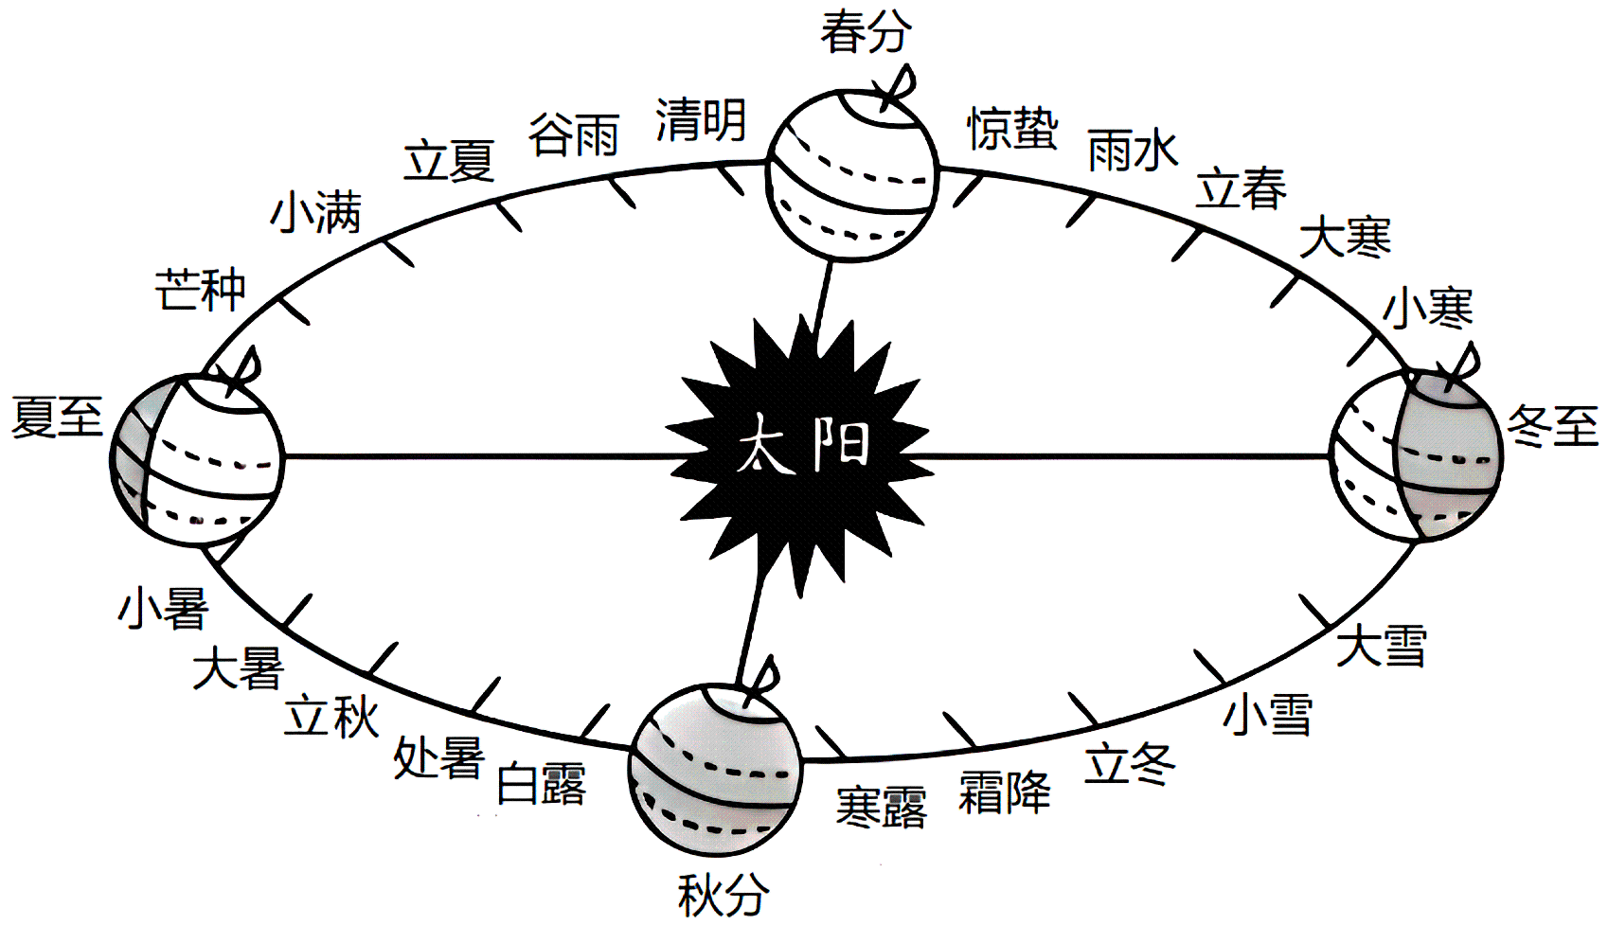
1. 此次“天宫对话”时，地球运行最接近的节气是（ ）
A. 立春 B. 谷雨 C. 处暑 D. 霜降
2. “天宫对话”这天（ ）
A. 武汉荷塘蛙鸣 B. 北京枫叶正红 C. 上海昼长夜短 D. 沈阳日出最晚
【答案】1. B 2. C
【解析】
【1题详解】
4月20日此时位于3.21日春分日至6.22日夏至日之间且靠近春分日。立春位于12.22日冬至日至3.21日春分日之间，A错；谷雨位于3.21日春分日至6.22日夏至日之间，B对；处暑位于6.22日夏至日至9.23日秋分日之间，C错；霜降位于9.23日秋分日至12.22日冬至日之间，D错；故选B。
【2题详解】
武汉荷塘蛙鸣主要出现在夏季，A错；北京枫叶正红为秋季，B错；上海昼长夜短为3.21日至9.23日之间，C对；沈阳日出最晚为12.22日冬至日，D错；故选C。
【点睛】春分3月21日前后，太阳直射赤道，夏至6月22日前后，太阳直射北回归线，秋分9月23日前后，太阳直射赤道。冬至12月22日前后，太阳直射南回归线。
为促进乡村成为农民宜居宜业的美丽家园，同时满足城乡居民休闲旅游消费需求，我国自2014年起陆续推选出多批农业强、生态美、农民富的中国美丽休闲乡村，推动了乡村振兴战略落地生根。下图示意中国美丽休闲乡村空间分布。据此完成下面小题
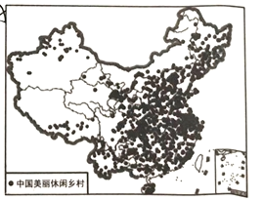
3. 对中国美丽休闲乡村空间分布特征描述正确的是（ ）
A. 东南多，西北少 B. 山地地区较密集
C. 东北多，西南少 D. 干旱地区较密集
4. 京津冀地区美丽休闲乡村分布较多的原因是（ ）
A. 地形平坦，黑土广布 B. 河湖密布，水源充足
C. 地广人稀，农业发达 D. 民俗众多，资源丰富
【答案】3. A 4. D
【解析】
【3题详解】
读图可知，中国美丽休闲乡村空间分布特征表现为：总体上，东多西少，南多北少，A正确，C错误；以京津冀和长三角两个中心密集区，山地地区、干旱地区比较稀疏，BD错误。故选A。
【4题详解】
京津冀地区美丽休闲乡村分布较多的原因是地处华北平原，人口稠密，农业发达，民俗众多，资源丰富，D正确；地形平坦，黑土广布；地广人稀，农业发达是东北平原的特征，AC错误；河湖密布，水源充足，是长江三角洲的特征，B错误。故选D。
【点睛】我国人口分布很不均匀，东多西少，即黑河—腾冲一线以东人口稠密，以西人口稀疏。这种分布不均的状况，是历史上长期以来形成的，与各地的自然条件、经济发展关系十分密切。东部耕地多、气候好，农业发展历史悠久，生产粮食多，能够养活的人口多，加上交通便利，工商业发展迅速，经济发达，城镇多，聚集了大量的人口；西部自然条件较差，耕地少，农业以畜牧为主，人口承载力低，工商业、交通不发达 ，因此人口稀疏。
2023年春晚播出的舞蹈《碇步桥》完美再现了浙江省泰顺县仕阳镇仕水碇步石桥的古朴韵味，勾起了亿万观众对绿水青山的向往和对大美中华的深深热爱。泰顺县九山半水半分田，境内沟谷纵横、溪流交错，在溪水湍急无桥可行的地方，人们取巨石零星排列于溪间，铺成简便的通道。目前，泰顺县还存有200多座碳步桥。图1为春晚《碇步桥》舞蹈剧照、图2为碇步桥景观图。据此完成下面小题。
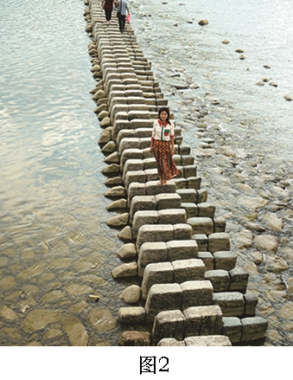
5. 泰顺县碇步桥数量多的原因不包括（ ）
A. 降水丰富，水流湍急 B. 人口稀少，经济较落后
C. 沟谷纵横，溪流交错 D. 取石方便，修建难度小
6. 舞蹈《碇步桥》在春晚播出后，吸引了大批游客前来观光旅游，当地政府积极应对，着力打造县域旅游品牌。这体现了（ ）
①人们对绿水青山、古朴韵味的喜爱 ②人民生活水平的提高
③农业科技的进步 ④当地积极发展第三产业
A. ①②③ B. ②③④ C. ①②④ D. ①③④
【答案】5. B 6. C
【解析】
【5题详解】
从材料可知，泰顺县九山半水半分田，境内沟谷纵横、溪流交错，在溪水湍急无桥可行的地方，人们取巨石零星排列于溪间，铺成简便的通道。所以ACD是正确的，桥多跟人口稀少没有关系。故根据题意，选B。
【6题详解】
舞蹈《碇步桥》上春晚能提高泰顺县的知名度，当地政府积极应对，着力打造县域旅游品牌。带动当地旅游业的发展，体现了人们对绿水青山、古朴韵味的喜爱，当地积极发展第三产业。跟农业科技的进步无关，①②④正确，③错误。故选C。
【点睛】碇步桥是用大小砾石或较整齐的条石在水中筑起石磴,连接后形成的堤梁式石桥。我国浙江、福建等东南丘陵地区，沟谷纵横、溪流众多，古人为了过溪涉水，多建有碇步桥。
“灯塔工厂”指大规模应用人工智能、大数据分析、5G等新技术，全方位推动制造业全过程、价值链和商业模式转型的示范性工厂或企业，是拥有足够的科技含量与创新性的“世界最先进的工厂”。下图示意世界“灯塔工厂”分布的主要国家及工厂数。据此完成下面小题。
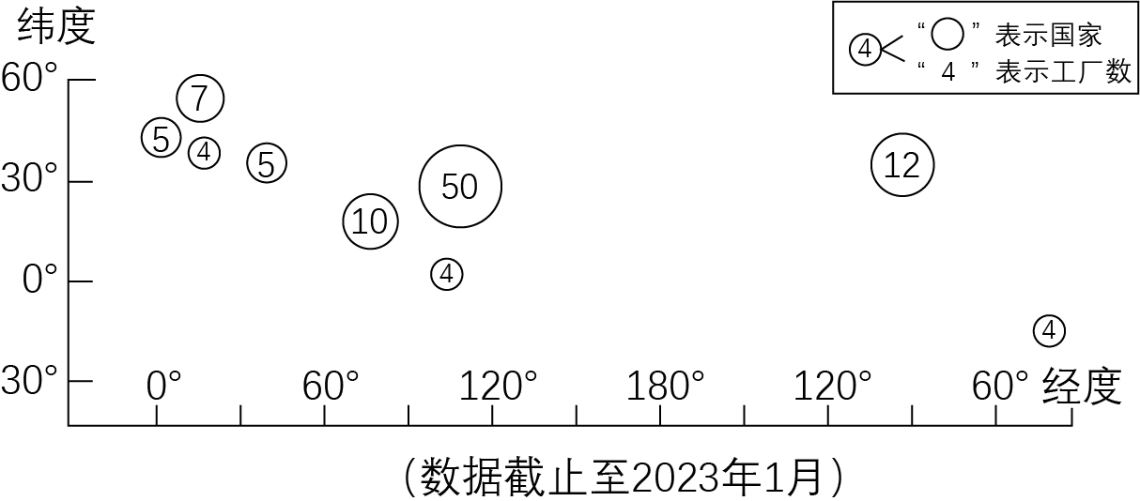
7. 图中“灯塔工厂”分布上（ ）
A. 集中在北半球、西半球 B. 亚洲工厂数量最多
C. 集中在中、高纬度地区 D. 欧洲工厂数量最多
8. 下列关于“灯塔工厂”的特点叙述正确的是（ ）
A. 对技术人才的创新要求高 B. 能耗较大，环境污染严重
C. 对生产工艺要求越来越低 D. 生产成本高，运营速度慢
【答案】7. B 8. A
【解析】
【7题详解】
读图可知，“灯塔工厂”主要分布在北半球和东半球，故A项错误；图中“灯塔工厂”数量最多的区域大致为东经60度至东经120度，0度至60度之间，大致是亚洲的位置，所以亚洲工厂数量最多，故B项正确，D项错误；“灯塔工厂”多集中在南北纬0度至60度之间，也就是中低纬度地区，故C项错误；故选B。
【8题详解】
“灯塔工厂”发展的是高新技术产业，对技术人才的创新要求高，故A项正确；高新技术产业能耗小，对环境污染小，对生产工艺要求越来越高，生产成本低，运营速度快，故BCD项错误；故选A。
【点睛】高新技术产业的特点是：知识和技术密集，科技人员的比重大，职工文化、技术水平高；资源、能量消耗少，对环境污染小，产品多样化、软件化，更新换代快，附加值高；.研究开发的投资大。
榴莲原产于东南亚，需在日均温大于22℃、年降水量1000mm以上、无霜冻地区才能正常结果。泰国是首个向中国出口榴莲的国家，一直在中国市场上占重要地位，中老铁路（中国昆明—老挝万象）的开通为泰国榴莲的出口开辟了一条新通道。目前，榴莲在我国海南省已经引进种植成功，但离批量上市还有待时日。据此完成下面小题。
9. 我国海南省能成功种植榴莲的条件有（ ）
①位于热带地区，热量充足 ②热带季风气候，高温期长，降水丰富
③受冬季风影响小，霜冻期短 ④种苗自主繁育，种植技术成熟
A. ①② B. ②③ C. ③④ D. ①④
10. 据一位果商介绍，2023年泰国榴莲在中国市场上的价格有所下滑。其原因可能是（ ）
①泰国加大了对我国榴莲的出口量 ②海南榴莲占据了国内主要市场
③榴莲保质期短，流通过程中损失率高 ④中老铁路的开通，降低了运输成本
A. ①② B. ②③ C. ③④ D. ①④
【答案】9. A 10. D
【解析】
【9题详解】
由材料可知，榴莲属于热带水果，只有在日均温大于22℃、年降水量1000毫米以上地区才能正常结果。海南省位于热带地区，高温期长，能够满足榴莲对热量的需求；纬度低，距离冷空气源地远，冬季受冷空气影响小，气候温暖；海南岛属热带季风气候，降水充足，可以满足榴莲的生长；引种时间不长，榴莲种植技术不成熟；①②正确，③④错误。故选A。
【10题详解】
结合题干材料可知，由于中老铁路开通，为榴莲的进口开辟了一条新通道，泰国加大了对我国榴莲的出口量，中老铁路的开通，降低了运输成本，导致2023年泰国榴莲在中国市场上的价格有所下滑，①④正确；海南榴莲占据了国内主要市场，榴莲保质期短，流通过程中损失率高 不会造成榴莲价格下跌，②③错误。故选D。
【点睛】影响农业的区位因素主要有自然条件、社会经济条件和技术条件。自然条件包括气候、地形、土壤、水源等。社会经济因素包括市场、交通运输、政府政策、劳动力、土地价格等。
世界各地的自然环境不同，导致各地的自然景观、风俗习惯。经济文化等也不相同读图完成下面小题。
11. 下列景点图片体现北京浓郁历史文化气息的（ ）
A. 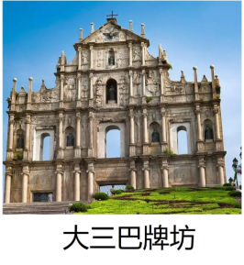 B. 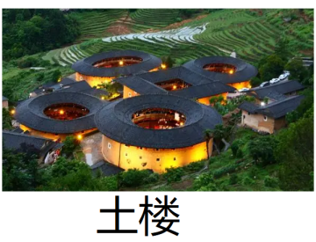 C. 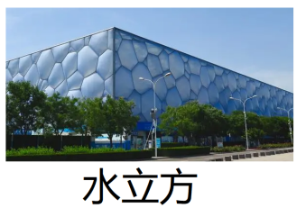 D. 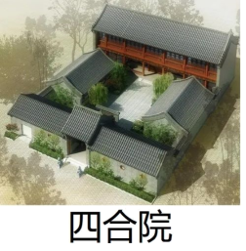
12. 下列四幅图所代表的国家及特征组合不正确的是（ ）
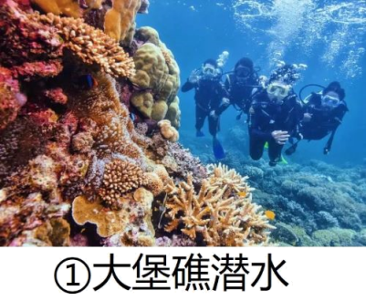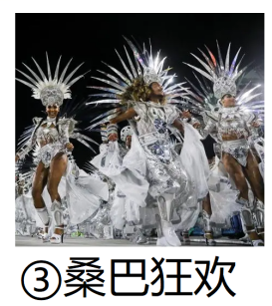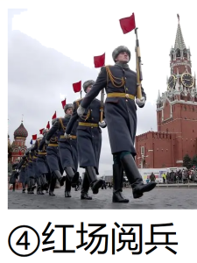
A. ①澳大利亚—独特动植物——大自流盆地——袋鼠——服务业发达
B. ②美国—发达国家——人种博物馆——最大商品粮生产国——硅谷
C. ③巴西—堪培拉——南回归线穿过——地球之肺——矿产资源丰富
D. ④俄罗斯—疆域辽阔——多民族国家——伏尔加河——重工业发达
【答案】11. D 12. C
【解析】
【11题详解】
大三巴牌坊，别名圣保禄大教堂遗址，位于中国澳门特别行政区花王堂区炮台山下，A错；土楼位于福建，B错；水立方位于北京，但是并不是历史建筑，C错；四合院为北京特色民居，D对；故选D。
【12题详解】
①澳大利亚独占一个大陆，有独特动植物，有大自流盆地，袋鼠是其特有的动物，澳大利亚服务业发达，是其经济支柱，A对；②美国是发达国家，移民人口多，为人种博物馆，其农业发达，是最大商品粮生产国，高新技术产业发达，硅谷位于美国西部工业区，B对；③巴西首都是巴西利亚，南回归线穿过巴西，位于巴西北部的热带雨林被誉为地球之肺，巴西矿产资源丰富，堪培拉为澳大利亚城市，C错；④俄罗斯疆域辽阔，是多民族国家，伏尔加河为俄罗斯母亲河，俄罗斯矿产资源丰富，重工业发达，D对；结合题意，故选C。
【点睛】世界地理基本学习思路：位置和范围；自然地理特征（气候、地形、资源）；人文地理特征（人口和人种、工业、农业、交通、城市、物产等）。
二、非选择题（共3题，计26分）
13. 阅读图文资料，完成下列要求。
材料一：云雾茶一般生长在高山或半高山地带，具有喜酸怕碱、喜光怕晒、喜温怕寒、喜湿怕涝的特点。茶叶清香味醇、耐冲泡，深受广大消费者喜爱。近些年来，云雾茶不断走向国际市场。
材料二：湖北省某区域等高线示意图（图1）和该区内某云雾茶园景观图（图2）
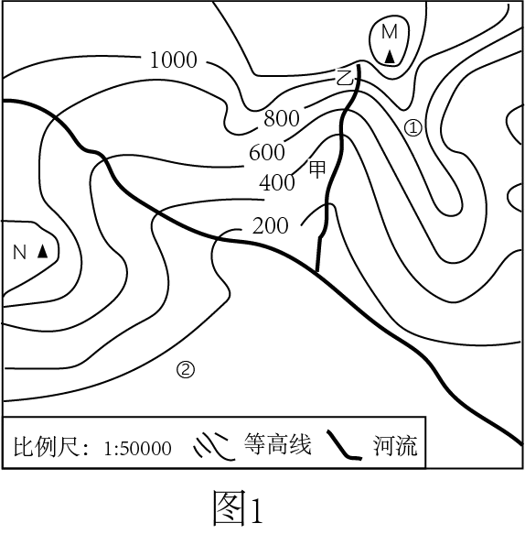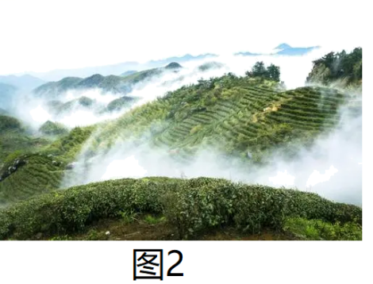
（1）图中M、N两山峰中，海拔较高是______，M山峰在N山峰的______方向；图中河流甲、乙两处水流速度较快的是______。
（2）图中①、②两地适合种植云雾茶的是______，理由是__________________。
（3）请你为该茶园云雾茶走进国际市场提出两条可行性建议。
【答案】（1） ① M ②. 东北 ③. 乙
（2） ①. ① ②. ①地位于海拔800—1000米的半高山地带，坡度较缓，排水条件好，光照条件好
（3）进行茶叶深加工，丰富茶产品；发展茶园观光等旅游项目，拓宽增收渠道；加大科技投入，进一步提高茶产品品质等
【解析】
【分析】本大题以湖北省某区域等高线示意图和该区内某云雾茶园景观图为材料，设置三道小题，涉及海拔、方向、等高线地形图判读等内容，考查学生对相关知识的掌握程度。
【小问1详解】
海拔是指一个地点高出海平面的垂直距离，又称为绝对高度，图中等高距是200米，M山峰海拔为1200—1400米，N山峰海拔为1000—1200米，海拔较高的是M；图中采用“上北下南，左西右东”的规定确定方向，M山峰在N山峰的东北方向；图中河流甲、乙两处，乙处等高线密集，坡度较陡，水流速度较快。
【小问2详解】
云雾茶一般生长在高山或半高山地带，具有喜酸怕碱、喜光怕晒、喜温怕寒、喜湿怕涝的特点。①地位于海拔800—1000米的半高山地带，坡度较缓，排水条件好，光照条件好；属于亚热带季风气候，该地海拔高，气候凉爽，适合种植云雾茶。
【小问3详解】
该茶园云雾茶走进国际市场，可以进行茶叶深加工，丰富茶产品；大科技投入，进一步提高茶产品品质；发展茶园观光等旅游项目，拓宽增收渠道。
14. 阅读图文资料，完成下列要求。
材料一：2023年5月18～19日，中国—中亚峰会在西安市举行。国家主席习近平同中亚五国领导人共商合作大计，擘画中国—中亚关系新蓝图。中亚石油、天然气等矿产资源储量丰富，是“丝绸之路经济带”的重要地区。
材料二：中亚地区位置和概况图
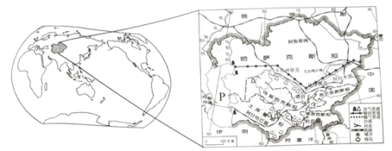
（1）中亚地区是“一带一路”建设的重要桥头堡。境内有世界最大的内流湖泊P______。我国从中亚进口石油、天然气主要采用______运输。
（2）中亚地区主要受______因素影响，降水稀少，气候干旱，其自然景观以草原和______为主。
（3）中亚的乌兹别克斯坦是“一带一路”上的绿洲国家，因盛产优质长绒棉享誉世界，被称为“白金之国”。有人建议该国扩大棉花种植面积，你是否赞同并说明理由。（理由至少答两点）
（4）从地理角度说明我国与中亚各国发展睦邻友好关系的重要性。（至少答两点）
【答案】（1） ① 里海 ②. 管道
（2） ①. 海陆 ②. 荒漠
（3）赞同。理由：扩大棉花种植面积，可以提高农民收入；增加棉花出口量，提高外汇收入；促进棉花加工业发展；增加就业机会等。
不赞同。理由：该国降水少，气候干旱，扩大棉花种植面积，可能加剧土地荒漠化；不合理灌溉，引起土壤盐碱化；大量引水灌溉，河流水量减少，加剧水资源短缺；生态环境遭到破坏等。
（4）有利于巩固我国西部边境地区的安宁和民族团结；实现经济互补，促进我国经济的发展；有利于解决我国经济增长中的资源短缺。
【解析】
【分析】本大题以中亚地区位置和概况图为材料，设置四道小题，涉及中亚地区的湖泊、油气资源、气候、农业等内容，考查学生对相关知识的掌握程度。
【小问1详解】
读图分析，P是里海，是世界上最大的内陆湖；我国从中亚进口石油、天然气主要采用管道运输，损耗少，受天气因素影响小。
【小问2详解】
读图分析，中亚地区位于亚欧大陆内部，距海遥远，降水少，气候干旱，属于温带大陆性气候，其自然景观以草原和荒漠为主，主要受海陆因素影响。
【小问3详解】
乌兹别克斯坦，盛产优质长绒棉享誉世界，被称为“白金之国”，赞同扩大棉花种植面积，理由是扩大棉花种植面积，可以提高农民收入；增加棉花出口量，提高外汇收入；促进棉花加工业发展；增加就业机会等。或不赞同。理由：该国降水少，气候干旱，扩大棉花种植面积，可能加剧土地荒漠化；不合理灌溉，引起土壤盐碱化；大量引水灌溉，河流水量减少，加剧水资源短缺；生态环境遭到破坏等。
【小问4详解】
中亚地处亚欧大陆的腹地，是连接欧亚的路上走廊，我国与中亚各国发展睦邻友好关系，有利于巩固我国西部边境地区的安宁和民族团结；实现经济互补，促进我国经济的发展；有利于解决我国经济增长中的资源短缺。
15. 阅读图文资料，完成下列要求。
材料一：长江三角洲地区是我国经济发展最活跃、开放程度最高、创新能力最强的区域之一，通江达海，承东启西、联南接北。长江三角洲也是我国城市最密集的地区。
材料二：粤港澳大湾区是世界四大湾区之一，它包括广东省广州、深圳、珠海、佛山惠州、东莞、中山、江门、肇庆9市和香港、澳门2个特别行政区，是我国建设世界级城市群和参与全球竞争的重要空间载体。
材料三：我国南方部分区域示意图
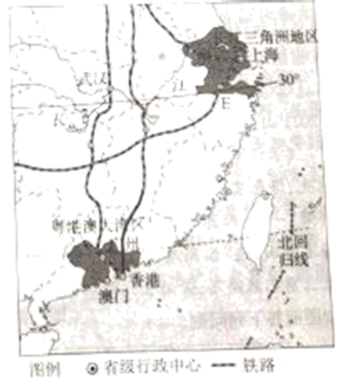
（1）长江三角洲地区包含了上海、E______、南京3个省级行政中心；这里的______工业基地是我国最大的综合性工业基地。
（2）粤港澳大湾区濒临______海，该区利用自身优势，发展了______型经济；图中经过武汉到粤港澳大湾区的______线（填铁路干线名称）沟通了我国南、北方地区。
（3）长江三角洲地区、粤港澳大湾区都是我国区域经济发展的重要引擎，它们在发展经济的过程中有哪些共同的优势？（可从地理位置、自然条件和社会经济条件等方面具体作答）
（4）港澳与祖国内地联系日益紧密。请从日常生活和经济两个方面简要说明港澳地区与祖国内地相互支持的表现。
【答案】（1） ① 杭州 ②. 沪宁杭（长江三角洲）
（2） ①. 南 ②. 外向
③. 京广
（3）水陆交通运输便利、科技力量雄厚、劳动力资源丰富；市场广阔，港口条件优越
（4）香港有雄厚资金、技术、人才和管理经验；祖国内地有丰富的自然资源和劳动力资源
【解析】
【分析】本大题以我国南方部分区域示意图为材料，设置四道小题，涉及长江三角洲地区的城市、工业、粤港澳大湾区的位置、我国重要铁路干线等内容，考查学生对相关知识的掌握程度。
【小问1详解】
读图分析，长江三角洲地区包含了上海、E杭州、南京3个省级行政中心，经济发达，这里有我国的最大的综合性工业基地——沪宁杭工业基地。
【小问2详解】
读图分析，粤港澳大湾区濒临南海，毗邻港澳，海陆交通便利，该区利用自身优势，发展了外向型经济；图中经过武汉到粤港澳大湾区的是京广线，连接北京和武汉，沟通了我国南、北方地区。
【小问3详解】
结合所学知识，长江三角洲地区位于长江的出海口，粤港澳大湾区位于珠江的出海口，这两个地区的经济都十分发达，经济发展共同的优势条件主要有交通便利、地理位置优越、消费市场广阔、港口条件优越、劳动力资源丰富等。
【小问4详解】
香港与祖国内地的联系十分密切。一直以来，香港所需的淡水、食品、原料和燃料等生产和生活资料主要依靠祖国内地稳定的供应；香港为祖国内地提供雄厚的资金、先进的技术和管理经验、高水平的人才。

